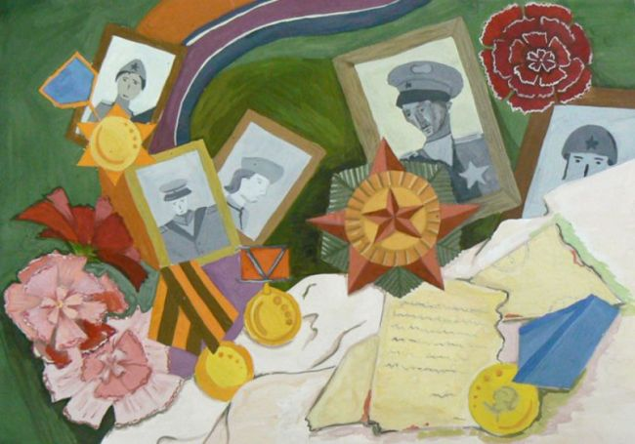 **ПОСЛЕВОЕННАЯ ПЕСНЯ** http://zanimatika.narod.ru/Lenta.png  
  
Задохнулись канонады,  
В мире тишина,  
На большой земле однажды  
Кончилась война.  
Будем жить, встречать рассветы,  
Верить и любить.  
Только не забыть бы это,  
Не забыть бы это,  
Лишь бы не забыть!  
  
Как всходило солнце в гари  
И кружилась мгла,  
А в реке меж берегами  
Кровь-вода текла.  
Были черными березы,  
Долгими года.  
Были выплаканы слезы,  
Выплаканы слезы,  
Жаль, не навсегда.  
  
Задохнулись канонады,  
В мире тишина,  
На большой земле однажды  
Кончилась война.  
Будем жить, встречать рассветы,  
Верить и любить.  
Только не забыть бы это,  
Не забыть бы это,  
Лишь бы не забыть!

*(Р. Рождественский)*

НАС ДВАДЦАТЬ МИЛЛИОНОВ http://zanimatika.narod.ru/Lenta.png

От неизвестных и до знаменитых,  
Сразить которых годы не вольны,  
Нас двадцать миллионов незабытых,  
Убитых, не вернувшихся с войны.  
  
Нет, не исчезли мы в кромешном дыме,  
Где путь, как на вершину, был не прям.  
Еще мы женам снимся молодыми,  
И мальчиками снимся матерям.  
  
А в День Победы сходим с пьедесталов,  
И в окнах свет покуда не погас,  
Мы все от рядовых до генералов  
Находимся незримо среди вас.  
  
Есть у войны печальный день начальный,  
А в этот день вы радостью пьяны.  
Бьет колокол над нами поминальный,  
И гул венчальный льется с вышины.  
  
Мы не забылись вековыми снами,  
И всякий раз у Вечного огня  
Вам долг велит советоваться с нами,  
Как бы в раздумье головы клоня.  
  
И пусть не покидает вас забота  
Знать волю не вернувшихся с войны,  
И перед награждением кого-то  
И перед осуждением вины.  
  
Всё то, что мы в окопах защищали  
Иль возвращали, кинувшись в прорыв,  
Беречь и защищать вам завещали,  
Единственные жизни положив.  
  
Как на медалях, после нас отлитых,  
Мы все перед Отечеством равны  
Нас двадцать миллионов незабытых,  
Убитых, не вернувшихся с войны.  
  
Где в облаках сияет шрам наскальный,  
В любом часу от солнца до луны  
Бьет колокол над нами поминальный  
И гул венчальный льется с вышины.  
  
И хоть списали нас военкоматы,  
Но недругу придется взять в расчет,  
Что в бой пойдут и мертвые солдаты,  
Когда живых тревога призовет.  
  
Будь отвратима, адова година.  
Но мы готовы на передовой,  
Воскреснув,  
вновь погибнуть до едина,  
Чтоб не погиб там ни один живой.  
  
И вы должны, о многом беспокоясь,  
Пред злом ни шагу не подавшись вспять,  
На нашу незапятнанную совесть  
Достойное равнение держать.  
  
Живите долго, праведно живите,  
Стремясь весь мир к собратству  
сопричесть,  
И никакой из наций не хулите,  
Храня в зените собственную честь.  
  
Каких имен нет на могильных плитах!  
Их всех племен оставили сыны.  
Нас двадцать миллионов незабытых,  
Убитых, не вернувшихся с войны.  
  
Падучих звезд мерцает зов сигнальный,  
А ветки ив плакучих склонены.  
Бьет колокол над нами поминальный,  
И гул венчальный льется с вышины.

*(Р. Гамзатов, перевод  Я. Козловского)*

**ПАМЯТЬ — НАША СОВЕСТЬ http://zanimatika.narod.ru/Lenta.png**

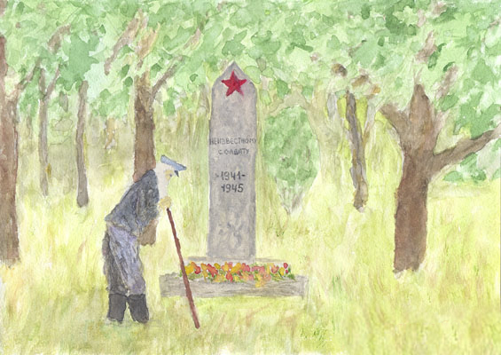Опять война,   
Опять блокада...   
А может, нам о них забыть?  
Я слышу иногда:   
«Не надо,   
Не надо раны бередить».   
Ведь это правда, что устали   
Мы от рассказов о войне   
И о блокаде пролистали   
Стихов достаточно вполне.  
И может показаться:   
Правы   
И убедительны слова.   
Но даже если это правда,   
Такая правда —   
Не права!  
Чтоб снова   
На земной планете   
Не повторилось той зимы,   
Нам нужно,   
Чтобы наши дети   
Об этом помнили,   
Как мы!  
Я не напрасно беспокоюсь,   
Чтоб не забылась та война:   
Ведь эта память — наша совесть.   
Она,   
Как сила, нам нужна...   
*(Ю. Воронов)*

**ПОКЛОН ВЕТЕРАНАМ ВОВhttp://zanimatika.narod.ru/Lenta.png**

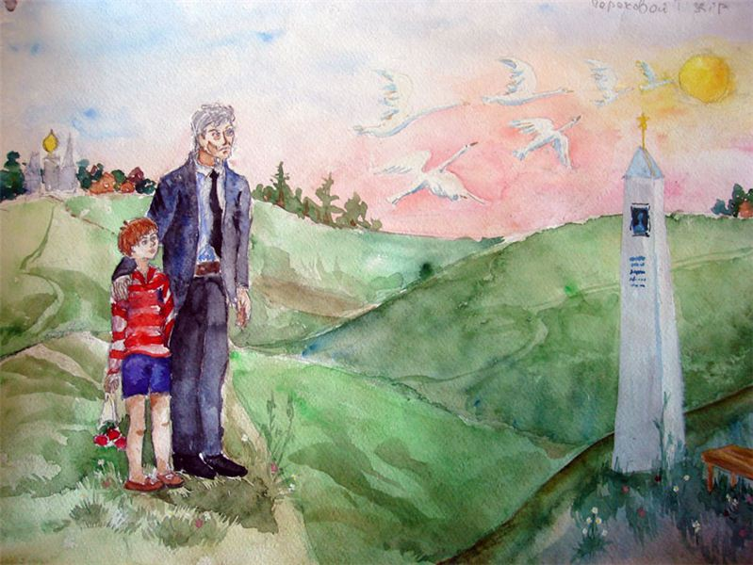   
Сердце словно опалило –   
Седина в висках.   
Прошлое рекой уплыло,   
Но душа в слезах.   
В бой за Родину солдаты   
Шли за шагом шаг.   
Верили в Победу свято –   
Не сломил их враг.   
Стон стоял по всей России:   
Голод, пытки, страх.   
Смерть косой людей косила   
В сёлах, городах.   
Отступали в сорок первом   
С ужасом в груди:   
– Автоматы, танки, где вы?   
С чем же в бой идти?   
Погибали в мясорубке:   
Фрицы шли стеной…   
Но не знали немцы русских,   
Ждал их страшный бой.   
За берёзы и пригорки,   
За родимый дом.   
За Кавказ, Кубань и Волгу,   
За великий Дон.   
Всем солдатам воевавшим   
Низкий наш поклон...   
По солдатам, в битве павшим, –   
Колокольный звон...

*(Ю. Друнина)*

**ПАМЯТЬ О СОРОК ПЕРВОМ** http://zanimatika.narod.ru/Lenta.png  
  
О, рассвет после ночи бессонной,   
И трава в оловянной росе,   
И шлагбаум, как нож, занесённый   
Над шершавою шеей шоссе!..   
Мы шагаем – и головы клоним,   
И знобит нас, и тянет ко сну.   
В дачном поезде, в мирном вагоне   
Лейтенант нас привёз на войну.   
Нам исход этой битвы неведом,   
Неприятель всё рвётся вперёд.   
Мой товарищ не встретит Победу,   
Он за Родину завтра умрёт.   
...Я старею, живу в настоящем,   
Я неспешно к закату иду, –   
Так зачем же мне снится всё чаще,   
Будто я – в сорок первом году?   
Будто снова я молод, как прежде,   
И друзья мои ходят в живых,   
И ещё не венки, а надежды   
Возлагает Отчизна на них...

*(В. Шефнер)*

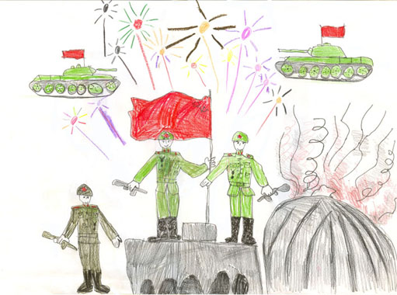

НЕИЗВЕСТНОМУ СОЛДАТУ http://zanimatika.narod.ru/Lenta.png

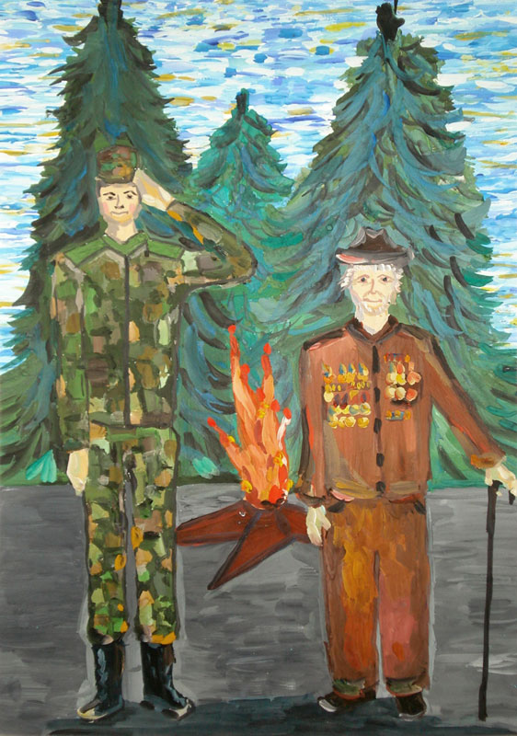Он умер от семьи своей вдали,   
И гибели его нам неизвестна дата...   
К могиле неизвестного солдата   
Известные солдаты подошли...   
Мы этот образ до сих пор храним –   
Истерзанный свинцом лежал парнишка,   
И не было при нем военной книжки –   
Она в бою погибла вместе с ним.   
Пусть мы его фамилии не знаем, –   
Он был – мы знаем – верным до конца.   
И мы в молчанье головы склоняем   
Перед бессмертным подвигом бойца.   
И дружба воинов неколебима свята,   
Она не умирает никогда!   
Мы по оружию родному брату   
Воздвигли памятник на долгие года!   
Соединим же верные сердца   
И скажем, как ни велика утрата, –  
Пусть нет фамилии у нашего бойца, –  
Есть звание российского солдата!   
*(М. Светлов)*

У ВЕЧНОГО ОГНЯ http://zanimatika.narod.ru/Lenta.png  
  
Мне писать всегда об этом страшно:  
Жизнь прожив средь звонкой тишины,  
Посвящать слова свои прекрасным  
Людям, не вернувшимся с войны.  
Словно сердце павшего солдата,  
Бьётся пламя вечного огня.  
День Победы – горестная дата,  
Сгусток боли в сердце у меня.  
Преклоняя трепетно колени,  
Я кладу к подножию букет.  
Как огонь сожженных поселений,  
Запылал малиновый рассвет.  
И спешат седые ветераны  
Помянуть погибших в той войне,  
И войной оставленные раны  
Беспокоят, кажется, вдвойне.  
Оставляют капли дождевые  
Мокрый след на каменных щеках,  
Памятники, будто бы живые,  
Держат мир спасённый на руках.  
Я хочу, чтоб люди вспоминали,  
Завоёван он какой ценой,  
Чтобы дети, внуки мои знали  
О войне по книгам и кино.

*(Г. Шеховцов )*

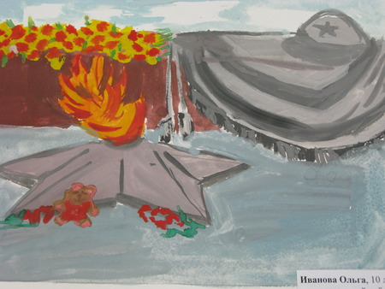

ЗАВЕЩАНИЕ http://zanimatika.narod.ru/Lenta.png  
  
Приподнимаясь над постелью,   
В предсмертный час   
Для сына диктовал:  
«Передаю тебе родную землю,   
Которую я вновь отвоевал.  
Чтоб не посмел   
Никто ее обидеть,   
Ты, продолжая славный путь отца,   
Расти большим,   
Чтоб всю ее увидеть,   
Понять ее душою до конца.  
Пиши, сестра, пиши…  
Наш край метельный,  
Где ты родился, –  
Так и напиши, –  
Умей любить  
Любовью беспредельной,  
Умей любить  
Всей нежностью души.  
Смотри, мой сын,  
По капле не разлейся,  
Но, жизнь, и труд,  
И славу полюбя,  
Ты мужеству учись  
И не надейся,  
Что кто-то будет думать за тебя.  
Настанет время,   
И дорогой вешней   
По волнованью луговой травы   
Ты в жизнь пойдешь,   
Не выходи без песни,   
Не опускай веселой головы.   
Она подарком не дается свыше,   
Умея жить и все одолевать,   
Я сделал все,   
Чтоб ты ее услышал,   
Узнал ее и смог завоевать.   
Чтоб в трудный час   
Любого испытанья   
Ты верности в груди не погасил…   
Писал в минуту ясного сознанья   
И в полноте моих душевных сил».

*(В. Федоров)*

ПОКА ПАМЯТЬ ЖИВА! http://zanimatika.narod.ru/Lenta.png  
  
Отгремели давно залпы наших орудий,  
А в воронке от бомбы трава-мурава...  
Но войну не забыли суровые люди  
И смеются сквозь слезы,  
Ведь память жива!

Они помнят походы и дальние страны,  
И простые, от сердца, народа слова.  
Помнят лица друзей, уходивших так рано.  
Их слова и улыбки –  
Ведь память жива!

Они помнят весну 45-го года...  
Закружилась от счастья тогда голова!  
Не узнали её те, что гибли в походах,  
Но всё помнят друзья их,  
Ведь память жива!

Эта память с корнями уходит всё глубже,  
И шумит на ветвях, зеленея, листва...  
Её времени бег никогда не заглушит!  
Ведь душа молода,  
Пока память жива!

*(З. Чеботарева)*

СЛАВА ВЕТЕРАНАМ http://zanimatika.narod.ru/Lenta.png  
  
Сколько лет уж прошло, с той поры,  
Как горела земля под ногами,  
Многих нет ветеранов войны,  
Но, мы помним о них, они с нами.  
  
И, листая альбомы в семье,  
Вдруг заметит нечаянно кто-то,  
Притаилась война в уголке,  
В пожелтевшем от времени фото.  
  
С фотографий с улыбкой глядят,  
Те, кто жизни своей не щадил,  
В тех далёких жестоких боях,  
От фашистов страну защитил.  
  
Не померкнет их слава в сердцах.  
Укрепляется память с годами,  
У народа жить будет в веках,  
Тот, кто бился жестоко с врагами.

*(Берегинюшка)*

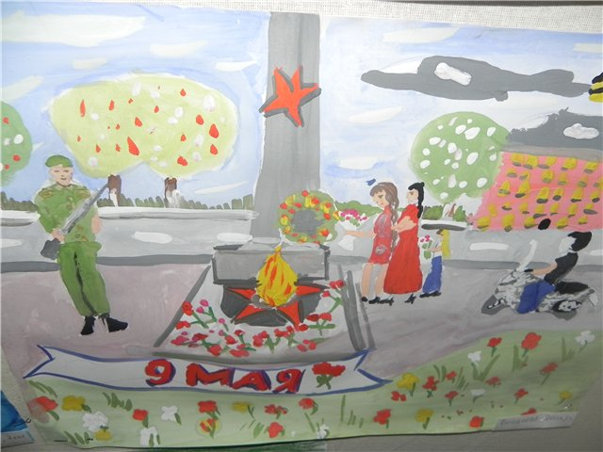

ПУСТЬ ЛЮДИ ЭТОТ ДЕНЬ НЕ ПОЗАБУДУТ! http://zanimatika.narod.ru/Lenta.png  
  
Четыре года страшных испытаний...  
Потери, жертвы, искалеченные судьбы...  
Война... и тысячи людских страданий!..  
ИМЁН ГЕРОЕВ – НИКОГДА НЕ ПОЗАБУДЕМ!!!  
  
Пусть мирных дней отсчёт ведёт Отчизна!  
Людьми пусть правят только МИР и ДОБРОТА!  
Пусть будет ДЕНЬ ПОБЕДЫ над фашизмом –  
ПОБЕДОЙ МИРА на Планете НАВСЕГДА!..  
  
Пусть люди этот День не позабудут!  
Пусть Память свято сохранит те имена,  
Которые приблизили ПОБЕДУ –  
Своими жизнями, перечеркнув, "война"…  
  
Четыре года испытаний страшных!..  
МИР ПАВШИМ!.. – Ушедшим... Не вернувшимся домой!..  
ПОКЛОН ТЫЛОВИКАМ!.. – на смену вставшим!..  
Всем, кто ПОБЕДУ ОДЕРЖАЛ, –

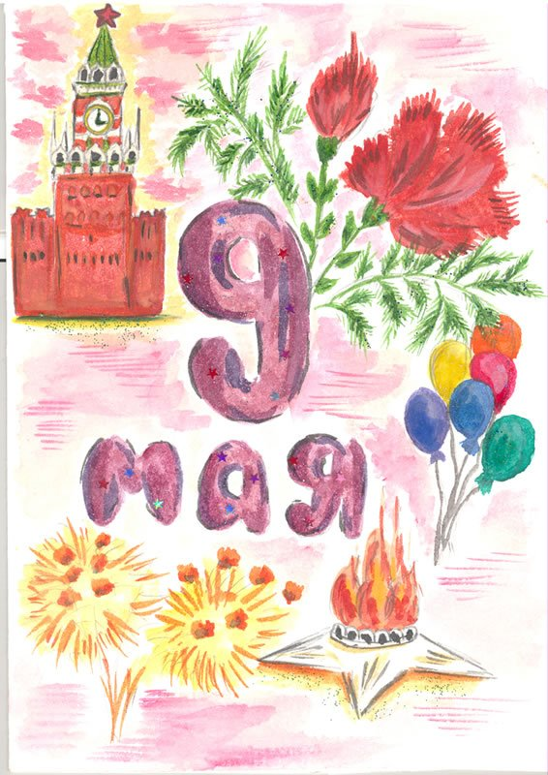ПОКЛОН ЗЕМНОЙ!!!

*(О. Климчук)*

ГЕОРГИЕВСКАЯ ЛЕНТА http://zanimatika.narod.ru/Lenta.png

Георгиевская лента – и порох, и огонь,  
И горечь слёз, и радость от победы.  
Не просто гордый символ, а шёлковый погон,  
За добрый мир, что нам добыли деды.  
  
Георгиевская лента – как выживший цветок,  
Что видел злом загубленное детство,  
Сожжённые селенья, руин смертельный смог...  
Не просто символ – памяти наследство.  
  
Георгиевская лента – двухцвет простых полос –  
На фронтовых дорогах кровь и пламя,  
И жизней эшелоны, ушедших под откос...  
И злом исполосОванное знамя.  
  
Георгиевская лента – и порох, и огонь –  
И скорбь души, и солнце жизни новой.  
Узор двухцветных линий – истории ладонь,  
Судьбы орнамент... Памятное слово.  
*(Н. Самоний )*

